Le Pôle Citoyen Pour l’Emploi
(PCPE)
Réseau pour l’emploi et la création d’activités

Une approche résolument décloisonnée et bienveillante

Le PCPE est un collectif informel d’acteurs complémentaires mobilisés pour le développement de l’emploi et la création d’activités

Plus efficaces tous ensemble : l’écosystème PCPE
Organisations et réseaux d’aide à la création d’entreprises
Employeurs (entreprises, collectivités, associations)……) et autres
Personnes ressources
Fondation Territoriale Citoyenne
Associations d’accompagnement des demandeurs d’emploi
Service public de l’Emploi (PE, ML, MDE, PLIE…)
Collectivités publiques
Chercheur d’emploi et créateur d’entreprise

Au cœur du territoire du 93, en lien avec les collectivités locales et le service public de l’emploi, le PCPE facilite la coopération entre des employeurs privés et publics et des acteurs accompagnant les chercheurs d’emploi et les créateurs d’activité.

Il privilégie la proximité et la qualité du service proposé aux employeurs et aux chercheurs d’emploi : mise en synergie des opérateurs, dispositifs, contrats, etc.

Ce que le PCPE apporte …
… Aux demandeurs d’emploi :
Un accompagnement personnalisé porté sur l’écoute, la diffusion d’offres d’emploi évaluées, une meilleure connaissance des dispositifs, une mise en relation directe avec des employeurs.

… Aux employeurs :
Le PCPE facilite et simplifie les relations et le travail collaboratif avec les structures de l’emploi afin de fluidifier/accélérer/qualifier le sourcing et la mise à l’emploi des candidats ainsi que la mobilisation des dispositifs.

… Aux collectivités et structures en charge de l’emploi :
L’appui d’un réseau à large spectre fonctionnant de manière souple et innovante, permettant un rapprochement avec les entreprises du territoire

… Des principes d’action innovants :
- Une logique de projet s’appuyant sur des acteurs motivés
- Une logique de circuit-court
- Une démarche collective et collaborative

5 chantiers lancés

3. Création d’activités et nouvelles formes d’emploi

1. Rapprochement Offre et Demande d’emploi
2. Apprentissage
5. Fondation Territoriale Citoyenne
4. HUB Informatique
Le réseau PCPE

Plus de 100 personnes ou organisations engagées au 1er septembre 2016 (entreprises, fondations, réseaux, associations, collectivités, citoyens…)
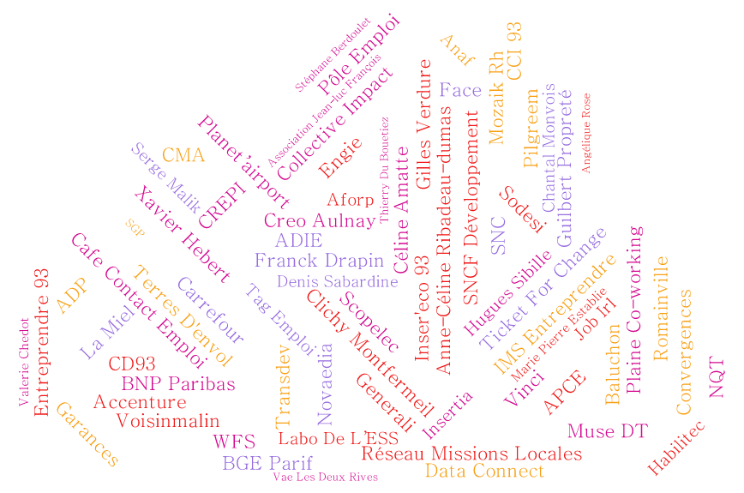

Contacts

Thierry du Bouëtiez, Président de GNIAC : tdubouetiez@gmail.com

Anne-Céline Ribadeau-Dumas, Chef de projet : acribadeaudumas@gmail.com

https://www.facebook.com/gniac @GNIAC_asso

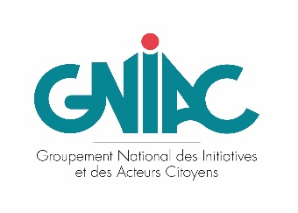
Avec le soutien de l’Etat (préfecture 93)

